
Nota stampa
MIR 2024 - DAILY NEWS LUNEDÌ 8 APRILE

LUCI IN SCENA: IL LIGHTING DESIGN TRA MODA E NARRAZIONE
Oggi al MIR-Live Entertainment Expo di Italian Exhibition Group - IEG (alla Fiera di Rimini, fino a domani) è la giornata delle masterclass dedicate al Light Design, proseguendo il percorso iniziato ieri con il convegno “Lighting Design fra tradizione e innovazione”. L'evento ha esplorato come l'evoluzione dell'illuminazione incontri le nuove esigenze dettate dall'era digitale e l'uso dei social media, evidenziato da Francesco De Cave con il suo accento sull’importanza della fotogenicità degli spettacoli. Nella mattinata di oggi si è svolta la masterclass “Fashion Show - Il Lighting design per la moda”, guidata da Giovanni Pinna che vanta oltre 25 anni di esperienza nella fashion week milanese. Nel suo intervento, il noto lighting designer ha delineato come l'illuminazione nelle sfilate si distingua per il suo approccio tecnico, essenziale per valorizzare i dettagli degli abiti attraverso la fotografia, sottolineando un uso dell'illuminazione meno artistico, ma cruciale per l'immagine. Il titolo “Fare Luce” dell’incontro con Marco Filibeck è rivelatore di ciò che l’artista intende nel suo percorso professionale, ovvero usare la luce come mezzo per mettere in risalto la vera essenza della narrazione in diversi contesti più o meno dinamici come un’opera lirica, uno spettacolo in prosa o un balletto classico. La giornata prosegue con un approfondimento di Jo Campana sui retroscena dell’evento “Dedicato a noi indoor tour 2023” di Ligabue ed in particolare sull’interazione tra luci e video. Nel pomeriggio sono previsti due ulteriori approfondimenti. Una masterclass tenuta da Valerio Tiberi, dedicata al linguaggio della luce e come cambia a seconda dei tipo di spettacolo che deve essere realizzato: in evidenza le differenze tecniche ed artistiche tra un musical, un’opera e un balletto classico, ma anche la contaminazione tra i diversi generi. Il secondo, un focus sulla stretta relazione tra creatività e tecnologia e come i software di lighting design giochino un ruolo fondamentale nel dare forma alla creatività, temi raccontati dal famoso lighting Designer Jordan Babev.

FORUM AUDIO VIDEO CONTROLLO: VERSO IL FUTURO DELLA COMUNICAZIONE
Il Forum Audio Video Controllo, evento chiave del SIEC, ha attirato al MIR di Rimini i professionisti del settore. L'evento ha esplorato le ultime tendenze in comunicazione: immersività, digitalizzazione e creatività. Maria Grazia Mattei, presidente di MEET, ha sottolineato l'importanza di un approccio innovativo non solo nella tecnologia, ma anche nei contenuti, preannunciando una futura rivoluzione nell'incontro tra immersività, tecnologia, creatività e intelligenza artificiale. L'On. Marco Osnato ha poi evidenziato il ruolo cruciale della rappresentatività e dello sviluppo nel settore Audio/Video, anche nel contesto del PNRR, sottolineando la necessità di professionalizzare ulteriormente gli operatori e di unificare la loro rappresentanza.

PROGETTO MATRICE: UNIVERSITÀ IN RETE PER L’AUDIO/VIDEO E ICT
La seconda giornata di MIR ha visto anche la presentazione del Progetto Matrice, che prevede un interscambio tra Atenei sulla progettazione e gestione degli impianti audio/video e ICT. Sono state condivise prassi, criticità e soluzioni nella implementazione dei sistemi Audio/video nel rispetto della norma UNI 11799:2020. Procedure di gara, quindi, ma anche temi prettamente tecnici come installazione, controllo, manutenzione e assistenza. Mariko Ceccato, lead auditor Certyquality e consulente SIEC, ha chiarito tutti gli aspetti normativi, rivolgendosi alla platea del personale tecnico amministrativo degli Atenei coinvolti “che hanno necessità di adeguare i loro sistemi interni, integrandoli e aggiornandoli” e dandogli anche piena contezza di quello che la norma prevede.

SEGRETI DI SCENA: DIETRO LE QUINTE DEL TOUR 2023 DEI POOH
Al MIR di Rimini, durante l’incontro di ieri pomeriggio dedicato alla Show History “POOH - amici x sempre | Live 2023” sono stati rivelati i segreti dietro il successo del tour di anno scorso, che ha toccato palcoscenici prestigiosi come San Siro e l'Arena di Verona. La magia dello show, apparentemente uniforme agli occhi del pubblico, risiede in un approccio tailor-made che si adatta a ciascuna location. Ricky Carioti, Sound Engineering, ha evidenziato l'importanza di un progetto in costante evoluzione, influenzato da variabili come la tecnologia e il fattore umano. L'avanzamento tecnologico, unito a una meticolosa calibrazione degli strumenti sulle caratteristiche degli artisti quali il timbro vocale, costituisce un elemento discriminante per la buona riuscita di un evento di questa portata.

IL PROGRAMMA DI DOMANI, 9 APRILE
Design the future, progettare un ufficio, tra sostenibilità, tecnologie e wellbeing
Dove: Tech Arena | Pad. A1
Ore: 10.30-17
Short Clinic presenta Federico Doria: la console non fa il DJ. Siamo sicuri?
Dove: Club Arena | Hall Sud
Ore: 11-11.30
Short Clinic presenta Federico Doria: creazione di un set-up mobile
Dove: Club Arena |Hall Sud
Ore: 12 -12.30

ABOUT MIR 2024
Organizzazione: Italian Exhibition Group S.p.A.; Periodicità: annuale; Edizione: 7a; Ingresso: operatori professionali e grande pubblico; website: www.mirtechexpo.com

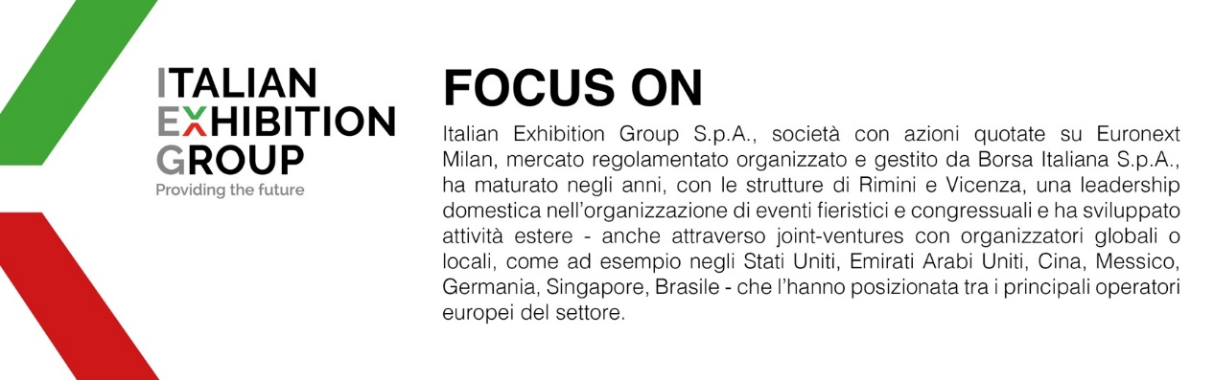

PRESS CONTACT ITALIAN EXHIBITION GROUP
head of media relation & corporate communication: Elisabetta Vitali; press office manager: Marco Forcellini; press office specialist: Luca Paganin

MEDIA AGENCY MIR
Naper Multimedia| Zoe Perna | T. +39 02 97699600 | email: staff@napermultimedia.it

Il presente comunicato stampa contiene elementi previsionali e stime che riflettono le attuali opinioni del management (“forward-looking statements”) specie per quanto riguarda performance gestionali future, realizzazione di investimenti, andamento dei flussi di cassa ed evoluzione della struttura finanziaria. I forward-looking statements hanno per loro natura una componente di rischio ed incertezza perché dipendono dal verificarsi di eventi futuri. I risultati effettivi potranno differire anche in misura significativa rispetto a quelli annunciati, in relazione a una pluralità di fattori tra cui, a solo titolo esemplificativo: andamento del mercato della ristorazione fuori casa e dei flussi turistici in Italia, andamento del mercato orafo - gioielliero, andamento del mercato della green economy; evoluzione del prezzo delle materie prime; condizioni macroeconomiche generali; fattori geopolitici ed evoluzioni del quadro normativo. Le informazioni contenute nel presente comunicato, inoltre, non pretendono di essere complete, né sono state verificate da terze parti indipendenti. Le proiezioni, le stime e gli obiettivi qui presentati si basano sulle informazioni a disposizione della Società alla data del presente comunicato.

